Club Escuela Piragüismo Poio-Conservas Pescamar

MEMORIA DEPORTIVA AÑO 2018
1.- Objetivos.
El Club tiene como fines el potenciar el deporte del piragüismo, sobretodo en la modalidad de aguas tranquilas.
En la temporada 2018 la entidad inició la actividad la primera semana del mes de octubre de 2017 desarrollándola hasta segunda semana de septiembre de 2018,
Como siempre la asistencia a la mayoría del calendario del panorama gallego y nacional de aguas tranquilas, no podría realizarse sin la colaboración que nos presta nuestros patrocinadores CONSERVAS PESCAMAR, ENCE, ABANCA, A.M.A, AUTOMOCIONES CATOIRA y CARLUNAS.
Así como el apoyo del CONCELLO DE POIO, LA DIPUTACIÓN DE PONTEVEDRA y la XUNTA DE GALICIA.

2. Licencias:
Durante este período ha tramitado 59 fichas de deportistas federados y 5 licencias de técnicos: Julio Aller, Diego González, Francisco González, David Novas y Carla Sieiro.
La dirección técnica estuvo dirigida por Julio Aller Fernández, con el título de Nivel II Xunta de Galicia, siendo asistido por Diego González Vicente, el cual posee el título de Nivel II Xunta de Galicia.
Se han tramitado un total de 58 fichas federadas, y 5 de técnicos.

TECNICO | 4 | 1
BENJAMIN | 2 | 1
ALEVIN | 10 | 2
INFANTIL | 7 | 3
CADETE | 3 | 4
JUVENIL | 3 | 0
SENIOR | 15 | 2
VETERANO | 5 | 1
TOTAL | 45 | 13

Entre los objetivos marcados para este año, era seguir buscando la excelencia en el trabajo de base, para poco a poco subir a esos palistas a las categorías superiores, siendo este año 2018 el año de consagración del C-2 senior de Adrián Sieiro, que consiguieron el 8º puesto en el Mundial Absoluto C-2 1000 metros distancia olímpica y un 3º puesto en el Campeonato de Europa.
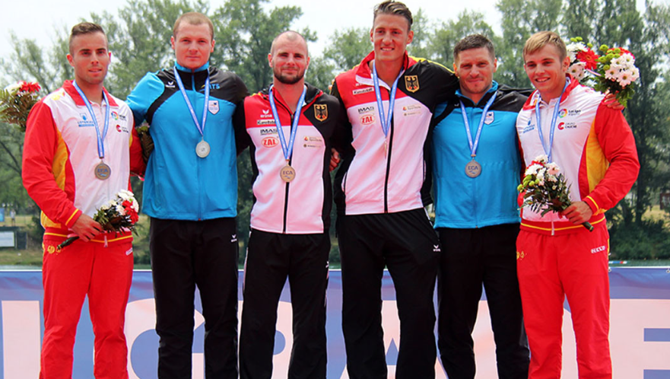
Sergio Vallejo Adrian Sieiro
En este período tenemos 8 DEPORTISTAS GALLEGOS DE ALTO NIVEL(D.G.A.N) :
--Sergio Vallejo Esperón.
--David Novas Bonet
--Adrián Sieiro Barreiro
--Alex Bernárdez González
--David Maquieira Piñeiro
--Jesús Montoto Vázquez
--Carla Sieiro Barreiro.
--Pablo Rodriguez

4 Deportistas de alto nivel Estatal:
--Sergio Vallejo Esperón.
--Adrián Sieiro Barreiro.
--Alex Bernárdez González.
--Pablo Rodríguez Requejo.

3. Resultados:
-Repetimos el puesto del año 2047, con Excelente 5º puesto por clubes a nivel nacional en la Division de Honor Masculina Senior hombre.

XVI LIGA SPRINT OLIMPICA "Hernando Calleja" | 14º,div honor
COPA S.M REY SENIOR | 5º,div honor
COPA S.M REY JUNIOR | 48º
III LIGA OLIMPICA DE SPRINT FEMENINA | 6º,1º DIVISION
COPA S.M REINA SENIOR- ASCENSO A DIV HONOR | 3º, 1º DIVISION
LIGA GALEGA SENIOR MASCULINA | 17º 1º div
LIGA GALEGA SENIOR FEMENINA | 12º 1º div
LIGA GALEGA JUNIOR MASCULINA | 19º 1º div
LIGA GALEGA CADETE MASCULINA | 5º 2º div
LIGA GALEGA INFANTIL MASCULINA | 11º 1 DIVIS
LIGA GALEGA INFANTIL FEMENINA | 18º
LIGA PROVINCIAL ALEVINES | 21º
LIGA GALEGA VETERANOS MASCULINO | 34º

Hemos competido a nivel de clubes a nivel internacional, nacional, gallego y provincial en todas las categorías, con 1 medalla en Camp Europeo Senior, 10 Medallas en Campeonatos de España, 15 en copas nacionales, 28 en campeonatos gallegos, reseñando un total de más de 70 preseas en este año.
Campeonatos mundiales y europeos:
*08 al 10 de junio de 2018, Campeonato de Europa Absoluto, Belgrado (Serbia)
3º C-2 1.000 (distancia Olimpica), Sergio Vallejo y Adrian Sieiro.
4º C-1 200 metros, Adrian Sieiro.

*27 de junio a 01 de julio, Campeonato de Europa Sub 23, Auronzo (Italia)
7º C-2 dama sub 23, 500 metros, Carla Sieiro-Raquel Dacosta

*23 a 26ª agosto de 2018, Campeonato del Mundo Absoluto, Montemor O Velho (Portugal)
8º C-2 1.000 (distancia olímpica), Sergio Vallejo y Adrian Sieiro.
4º C-2 500 metros, Sergio Vallejo Adrian Sieiro.
Campeonato de España:
3º C1 cadete 5000 metros, Ángel Fuego, Camp.España Jovenes Promesas, Alcudia (Mallorca).
2º C1 dama infantil B, Alba Rodríguez, Camp.España, Villalcampo(Zamora).
1º C1 senior 200, Adrián Sieiro, Camp.España absoluto, Verducido(Pontevedra).
1º C1 senior 500, Adrián Sieiro, Camp.España absoluto, Verducido(Pontevedra).
1º C2 senior 200, A.Sieiro-David Maquieira, Camp.España absoluto, Verducido (Pontevedra).
2º C4 senior 200, Camp.España absoluto, Verducido (Pontevedra).
2º C4 senior 500, Camp.España absoluto, Verducido (Pontevedra).
3º C2 senior 500, D.Novas-S.Vallejo, Camp.España absoluto, Verducido (Pontevedra).
2º C-1 cadete 1000, Ángel Fuego, Camp.España pista, Verducido(Pontevedra)
2º C-1 dama infantil b 1000, Alba Rodríguez, Camp.España pista, Verducido(Pontevedra).
Combarro, a 18 de octubre de 2018.

EL PRESIDENTE DEL C.E PIRAGUISMO POIO

